GUIA Nº 2 EDUCACION FISICA Y SALUD 3º MEDIO
Título de la Guía: Rutina de ejercicios en casa | Fecha: 18 de Mayo del 2020
Objetivo de Aprendizaje: concientizar la importancia de realizar actividad física.

Nombre Docente: Patricia Suazo Fritz
Nombre Estudiante: | Curso: 3°medio

Estimados/as alumnos(as) junto con saludarlos y esperando que se encuentren muy bien de salud junto a sus familias, quisiera manifestarles hoy más que nunca la importancia del autocuidado tanto para Uds. como para su familia y esto implica no exponerse innecesariamente y utilizar siempre la mascarilla. Además no olvide realizar actividad física en su casa, utilizando cualquier implemento que tenga en su hogar ya sea sillas, palo de escoba, escaleras, etc.
Realizar ejercicio no cuesta nada, solo requiere motivación y fuerza de voluntad
Un abrazo grande, su profesora de Educación Física Patricia Suazo Fritz.
*Esta semana haremos una pausa de actividades, pero espero que continúes realizando alguna rutina de ejercicios físicos en tu casa esta semana, para eso dejo las siguientes recomendaciones:

Consideraciones para comenzar una rutina de ejercicios en casa

1.- Busca un espacio físico, no público (patio, terraza, balcón, pieza, etc.).

2.- El lugar escogido si es compartido con otros integrantes de su familia, debe usar mascarilla y mantenerse a una distancia de al menos dos metros.

3.- Preocúpese de abrir ventanas o puertas para que se produzca una buena ventilación.

4.- Evite estar cerca de algún adulto mayor mientras realiza la rutina de ejercicios.

5.- Use ropa y calzado deportivo adecuado.

6.- Calentar moviendo las articulaciones, incluyendo los diferentes segmentos corporales.

7.- Hidratarse antes, durante y después de la actividad física.

8.- Una vez terminada la rutina de ejercicios es fundamental elongar al menos 10 minutos.

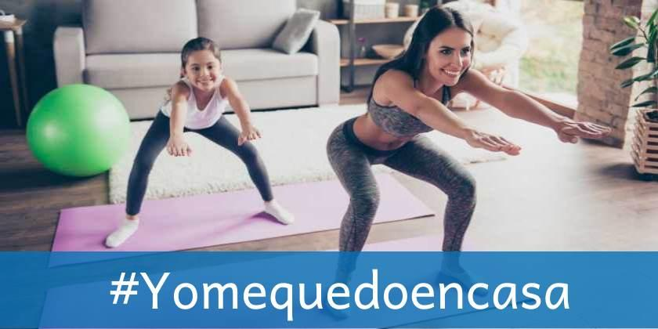
La actividad física es esencial para el mantenimiento y mejora de la salud y la prevención de las enfermedades, para todas las personas y a cualquier edad. La actividad física contribuye a la prolongación de la vida y a mejorar su calidad, a través de beneficios fisiológicos, psicológicos y sociales, que han sido avalados por investigaciones científicas.

